Zarządzenie Nr 116.2026
Burmistrza Kcyni
z dnia 17 września 2026 r.
w sprawie sporządzenia i ogłoszenia wykazu nieruchomości, stanowiącej własność Gminy Kcynia, przeznaczonej do sprzedaży.
Na podstawie art. 30 ust. 2 pkt 2 i 3 ustawy z dnia 8 marca 1990 r. o samorządzie gminnym (Dz. U. z 2026 r. poz. 662 ze zm.), art. 13 ust. 1 i art. 35 ust. 1 i 2 ustawy z dnia 21 sierpnia 1997 r. o gospodarce nieruchomościami (Dz.U. z 2026 r. poz. 399 ze zm.) w związku z uchwałą Nr XXXV/228/2026 Rady Miejskiej w Kcyni z dnia 27 sierpnia 2026 r. w sprawie wyrażenia zgody na zbycie udziału w nieruchomości gruntowej położonej w obrębie geodezyjnym Suchoręcz, gm. Kcynia oraz określenia warunków i wysokości udzielenia bonifikaty od ceny sprzedaży
zarządzam, co następuje
§ 1. Sporządzam i podaję do publicznej wiadomości wykaz nieruchomości, stanowiącej własność Gminy Kcynia, przeznaczonej do zbycia w drodze bezprzetargowej, zgodnie z załączonym wykazem stanowiącym załącznik do niniejszego zarządzenia.
§ 2. Wykaz, o którym mowa w §1, podlega wywieszeniu na tablicy ogłoszeń Urzędu Miejskiego w Kcyni przez okres 21 dni, ponadto informację o wywieszeniu niniejszego wykazu podaje się do publicznej wiadomości w prasie lokalnej oraz w Biuletynie Informacji Publicznej Urzędu Miejskiego w Kcyni.
§ 3. Wykonanie zarządzenia powierza się Kierownikowi Referatu Rolnictwa, Ochrony Środowiska
i Gospodarki Nieruchomościami.
§ 4. Zarządzenie wchodzi w życie z dniem podpisania.

Burmistrz Kcyni

Mateusz Stachowiak

Załącznik
do zarządzenia Nr 116.2026 Burmistrza Kcyni
z dnia 17 września 2026 r.

WYKAZ NIERUCHOMOŚCI, STANOWIĄCEJ WŁASNOŚC GMINY KCYNIA,
PRZEZNACZONEJ DO SPRZEDAŻY W DRODZE BEZPRZETARGOWEJ
– SUCHORĘCZ 9 (UDZIAŁ W NIERUCHOMOŚCI)

Na podstawie art. 35 ust. 1 i 2 ustawy z dnia 21 sierpnia 1997 r. o gospodarce nieruchomościami (Dz. U. z 2026 r. poz. 399 ze zm.) Burmistrz Kcyni podaje do publicznej wiadomości wykaz nieruchomości, stanowiącej własność Gminy Kcynia, przeznaczonej do sprzedaży w drodze bezprzetargowej:
Położenie nieruchomości
Suchoręcz, obręb geodezyjny Suchoręcz, gmina Kcynia
Oznaczenie nieruchomości gruntowej wg księgi wieczystej oraz katastru nieruchomości
Działka Nr 179/4  Powierzchnia: 0,0100 ha  KW Nr BY1U/00026222/5 | Działka Nr 179/5  Powierzchnia: 0,2000 ha  KW Nr BY1U/00026222/5
Udział w nieruchomości wspólnej
3311/22833
PRZEDMIOT SPRZEDAŻY - OPIS
Przedmiot sprzedaży stanowi udział w wysokości 3311/22833 części we współwłasności nieruchomości gruntowych oznaczonych w ewidencji gruntów numerami działek: 179/4 o powierzchni 0,0100 ha i 179/5 o powierzchni 0,2000 ha położonych w obrębie geodezyjnym Suchoręcz, gm. Kcynia, dla których Sąd Rejonowy w Szubinie prowadzi księgę wieczystą Nr BY1U/00026222/5. Przedmiotowy udział związany jest z prawem do korzystania z pomieszczeń mieszkalnych o łącznej powierzchni użytkowej 33,11 m² zlokalizowanych w budynku mieszkalnym w Suchoręczu 9. Niniejsze pomieszczenia znajdują się na parterze w południowej części budynku, stanowią one pomieszczenia o znacznym stopniu zużycia technicznego i ekonomicznego, wymagające generalnego remontu. Pomieszczenia te nie posiadają znamion samodzielnego lokalu w myśl ustawy z dnia 24 czerwca 1994 r. o własności lokali (Dz. U. z 2026 r. poz. 232 ze zm.). Zbycie udziału, związanego z niniejszymi pomieszczeniami, nastąpi na rzecz właściciela wyodrębnionego lokalu mieszkalnego numer 2 w budynku mieszkalnym w Suchoręczu 9 w celu poprawy warunków jego zagospodarowania. Szkic pomieszczeń związanych z udziałem przeznaczonym do sprzedaży przedstawiono poniżej:
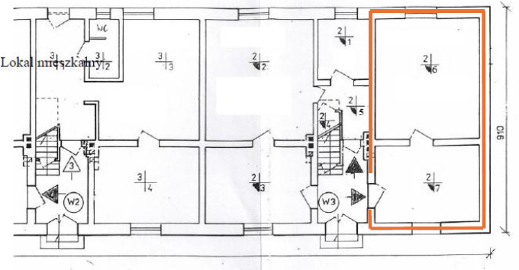
Opis zagospodarowania nieruchomości gruntowej
Kompleks nieruchomości gruntowych oznaczonych w ewidencji gruntów numerami działek 179/4 i 1794/5 o łącznej powierzchni 0,2100 ha położony jest w centralnej części gminy Kcynia. Działki te mają kształt wielokąta z terenem płaskim, na którym znajduje się wolnostojący budynek mieszkalny z dobudowanym budynkiem gospodarczym. Działka ta uzbrojona jest w podstawowe media, tj. przyłącze elektryczne, wodociągowe i kanalizacyjne z osadnikiem bezodpływowym. Bezpośrednie sąsiedztwo stanowią tereny zabudowy mieszkaniowo-zagrodowej i tereny rolne. Nieruchomość posiada bezpośredni dostęp do powiatowej drogi publicznej Nr 1933C o nawierzchni asfaltowej (dz. 184 obręb Suchoręcz).
Opis stanu techniczno-użytkowego budynku: Pomieszczenia mieszkalne, związane z udziałem będącym przedmiotem sprzedaży, znajdują się w budynku mieszkalnym wybudowanym ok. 1900 r. w technologii tradycyjnej jako jednokondygnacyjny z poddaszem nieużytkowym, bez podpiwniczenia. Niniejszy budynek stanowi obiekt o znacznym stopniu zużycia technicznego i ekonomicznego, wymagający prac remontowych w szerokim zakresie, ściany zewnętrzne budynku nie spełniają normatywnych wymogów ochrony cieplnej budynków.
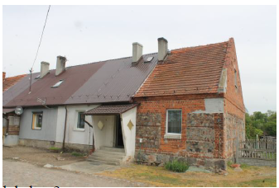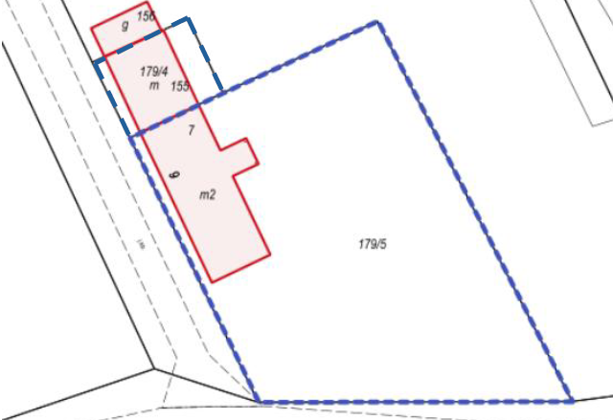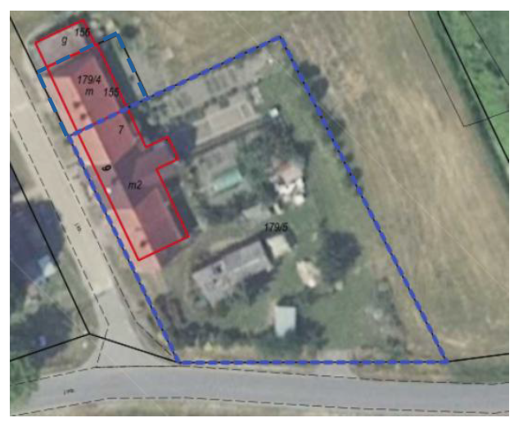
Obciążenia i zobowiązania, których przedmiotem jest nieruchomość
Z treści księgi wieczystej Nr BY1U/00026222/5 prowadzonej przez Sąd Rejonowy w Szubinie dla przedmiotowej nieruchomości gruntowej wynika, że nieruchomość ta nie jest obciążona długami i roszczeniami. W dziale III księgi wieczystej „Prawa, roszczenia i ograniczenia” widnieje wpis: „Wszelkie ciężary ciążące na lokalach wydzielonych
z nieruchomości ciążą na przynależnych do nich udziałach we współwłasności” oraz inny wpis o treści: „Właściciele niniejszej nieruchomości zobowiązani są do współdziałania w zarządzie wspólną nieruchomością proporcjonalnie do nabytych udziałów - wpisano z urzędu dnia 19 stycznia 2006 r.”
Przeznaczenie nieruchomości i jej sposób zagospodarowania
Teren działek 179/4 i 179/5 obręb Suchoręcz gm. Kcynia nie jest objęty miejscowym planem zagospodarowania przestrzennego oraz nie przystąpiono do jego sporządzenia dla terenu przedmiotowej działki.
Dla terenu działki nr 179/4 obręb Suchoręcz nie wydano decyzji o warunkach zabudowy oraz decyzji o ustaleniu lokalizacji inwestycji celu publicznego na podstawie przepisów ustawy z dnia 27 marca 2003 r. o planowaniu i zagospodarowaniu przestrzennym (Dz. U. z 2026 r. poz. 538 ze zm.).
Dla terenu działki nr 179/5 obręb Suchoręcz nie wydano decyzji o ustaleniu lokalizacji inwestycji celu publicznego, natomiast wydana została decyzja Burmistrza Kcyni nr 66/2016 z dnia 6 września 2016 r. o warunkach zabudowy dla zmiany zagospodarowania terenu polegającej na rozbudowie budynku mieszkalnego wielorodzinnego, na podstawie przepisów ustawy z dnia 27 marca 2003 r. o planowaniu i zagospodarowaniu przestrzennym.
W Studium uwarunkowań i kierunków zagospodarowania przestrzennego Gminy Kcynia przyjętym w formie ujednoliconej Uchwałą Nr XI/78/2025 Rady Miejskiej w Kcyni z dnia 30 stycznia 2025 r. teren działek 179/4 i 179/5 obręb Suchoręcz oznaczono symbolem MUP – tereny urbanizacji.
Zgodnie z uchwałą Nr XXXIII/282/2017 Rady Miejskiej w Kcyni z dnia 30 marca 2017 r. w sprawie przyjęcia Gminnego Programu Rewitalizacji dla Gminy Kcynia, sporządzonego na podstawie ustawy z dnia 8 marca 1990 r. o samorządzie gminnym (Dz. U. z 2026 r. poz. 662 ze zm.), zmienioną uchwałami Rady Miejskiej w Kcyni nr: XLII/364/2017 z dnia
28 grudnia 2017 r., XLV/379/2018 z dnia 29 marca 2018 r. oraz XVIII/160/2020 z dnia 30 stycznia 2020 r. działki nr 179/4 i 179/5 obręb Suchoręcz nie wchodzą w skład obszaru objętego programem rewitalizacji.
Termin zagospodarowania nieruchomości
Zagospodarowanie nieruchomości nastąpi po podpisaniu umowy przeniesienia prawa własności.
Cena nieruchomości
27 000,00 zł (słownie: dwadzieścia seidem tysięcy złotych 00/100)
Informacja o przeznaczeniu do zbycia - forma zbycia
Sprzedaż na własność w trybie bezprzetargowym w oparciu o art. 37 ust. 2 pkt 9 ustawy z dnia 21 sierpnia 1997 r.
o gospodarce nieruchomościami (Dz.U. z 2026 r. poz. 399 ze zm.).

LOKALIZACJA NIERUCHOMOŚCI:
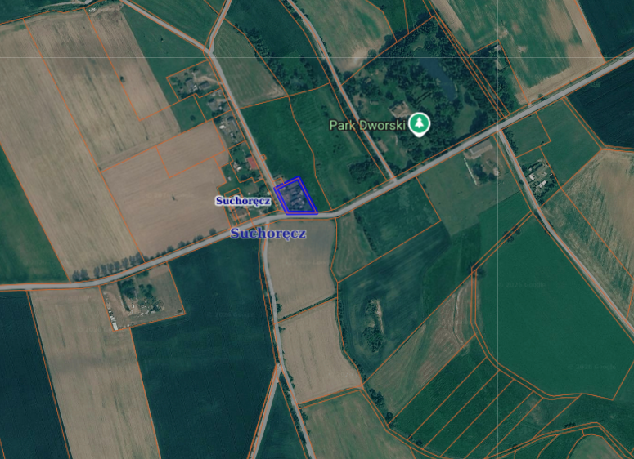
Suchoręcz – dz.179/4 i 179/5
Wykaz podlega wywieszeniu na okres 21 dni na tablicy ogłoszeń Urzędu Miejskiego w Kcyni, ponadto informację o wywieszeniu tego wykazu podaje się do publicznej wiadomości w prasie lokalnej oraz w Biuletynie Informacji Publicznej w zakładce Menu przedmiotowe - Majątek Gminy – Wykazy nieruchomości pod adresem http://mst-kcynia.rbip.mojregion.info.
Osoby fizyczne i prawne, którym na mocy art. 34 ust. 1 pkt 1 i 2 ustawy z dnia 21 sierpnia 1997 r. o gospodarce nieruchomościami (Dz. U. z 2026 r. poz. 399 ze zm.), przysługuje pierwszeństwo w nabyciu przedmiotowej nieruchomości winny złożyć wniosek o nabycie w/wym. nieruchomości w terminie 6 tygodni, licząc od dnia wywieszenia wykazu
(tj. najpóźniej do dnia 29 października 2026 r.).
Bliższych informacji można uzyskać w Urzędzie Miejskim w Kcyni - Referat Rolnictwa, Ochrony Środowiska i Gospodarki Nieruchomościami – Kcynia, ul. Dworcowa 8 (pokój nr 4) lub telefonicznie /52/ 589 37 20 wew. 303.

BURMISTRZ KCYNI
/-/ Mateusz Stachowiak

Wykaz wywieszono na tablicy ogłoszeń na okres 21 dni, tj. od dnia 17 września 2026 r. do dnia 9 października 2026 r.
………………………..
(podpis)

Cena nieruchomości zwolniona jest z podatku od towarów i usług VAT zgodnie z art. 43 ust. 1 pkt 10 lit. a ustawy z dnia 11 marca 2004 r. o podatku od towarów i usług (Dz. U. z 2025 r. poz. 775 ze zm.)

